gibalnica
Tik tak toko
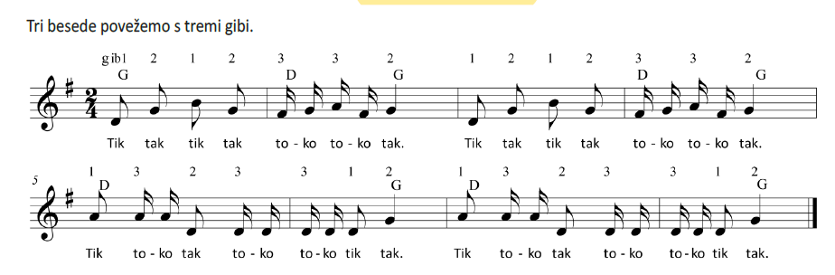

1. Igramo z 2 lesenima palicama →2. varianta igre v krogu, obrati parov
2. → igra palic brez petja

domovanja
Najdi si hišo (D-dur)
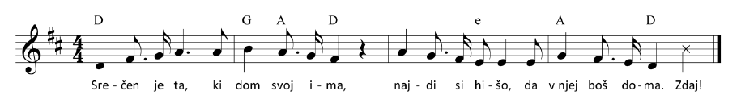

[V prostoru so na voljo ritmična neuglašena glasbila, resonatorji D in A, in improvizirana glasbila (npr. kuhinjski pripomočki)].

Izberite si poljuben predmet v prostoru.
Poiščite vse tiste, ki so si izbrali podoben predmet kot vi. To so člani vaše družine.
Ustvarite si svoj dom in ga opremite s svojimi predmeti.
Skladbi, ki jo pojemo, poiščite spremljavo.

[Opremljajo ob petju pesmi Najdi si hišo. Ko opremijo hišo, poiščejo spremljavo.]
Ko se naveličate svojega opravila, odložite predmet in pojdite na obisk v drugo hišo. Pri tem pazite, da nobena hiša ni prazna. Med hojo pojte pesem.

Primer bordunske spremljave (resonatorji D in A).
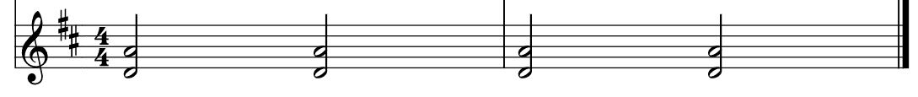

ostinato v D-molu
[Hišam z melodičnimi glasbili dodamo še tone C in G, lahko tudi ksilofone in metalofone v celot.]

Vaši predmeti so spali. Ko se zbudijo, ugotovite, da so se vaši domovi modernizirali. Kot se za moderne robote spodobi, vaši predmeti izvajajo vedno isto. Določi, kako dela tvoj robot.
Pozor: Iz D-dura gremo v d-mol in ne v e-mol kot je original

Robot
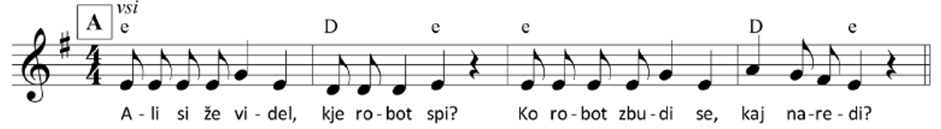

Primer ritmično-melodična spremljava na ksilofonih v d-molu
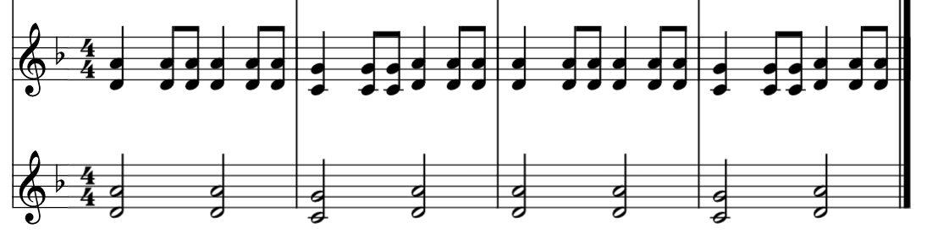

Spremljava dela B:
Primer ritmične ostinata z udarjalkami:

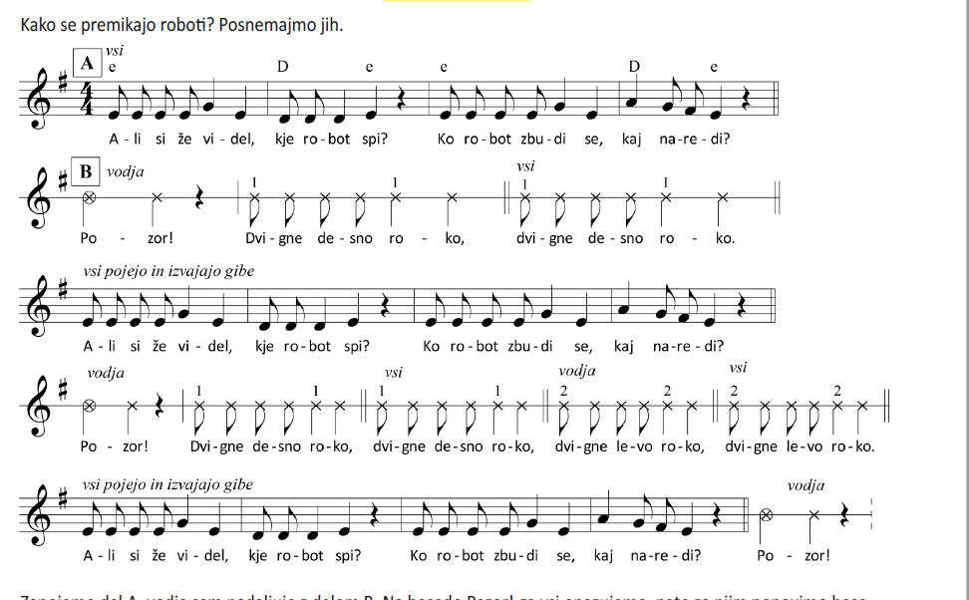

ostinato v d-duru

Primer enake spremljave kot pri Robotu
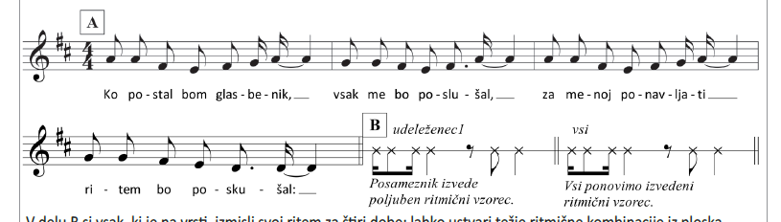
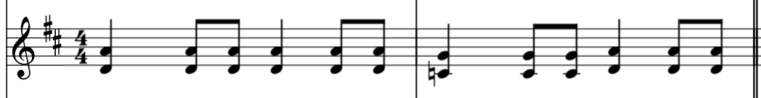

Spremljava dela B:
Primer ritmične ostinata z udarjalkami / rirmičnimi glasbili

Primer ritmično-melodičnega ostinata na ksilofonih:

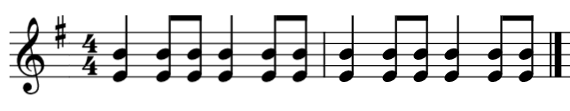
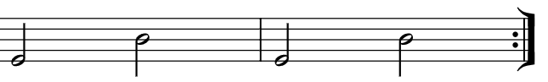

pentatonika na tonu C
[Vsem hišam dodamo tone pentatonike: C-D-E-G-A]
+ vsa ostala glasbila

Postajamo lačni… Lakota v C-duru
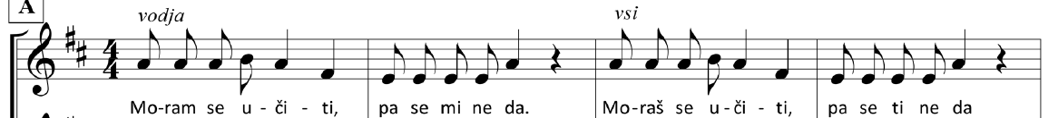

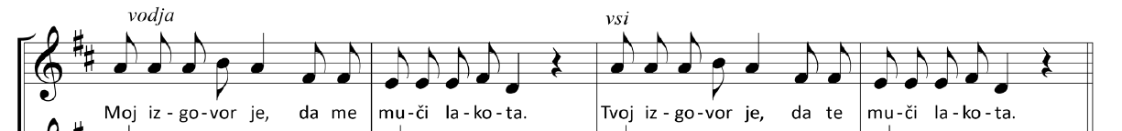

Poljubna spremljava na pentatoniki (C-dur)
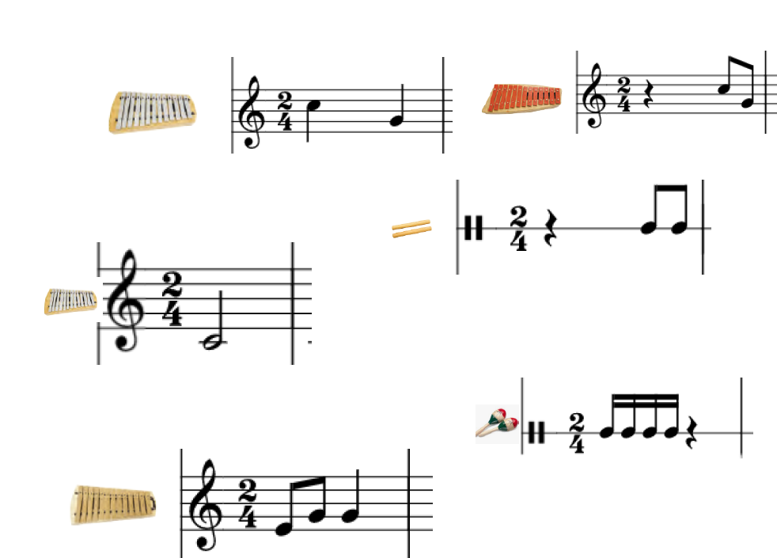

Ostinatnim vzorcem dodamo besedilo:
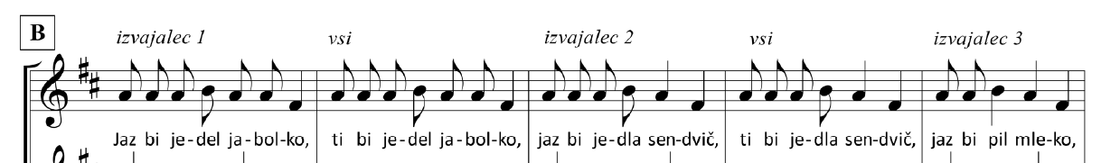

harmonska spremljava T-S-D
[Vsem hišam dodamo preostale tone C-dura] (barve hiš, loparčki z barvo, igranje različnih harmonij).

Mala siva sovica

Tonika_ Rdeča
Subdominanta_ Modra
Dominanta_ Zelena

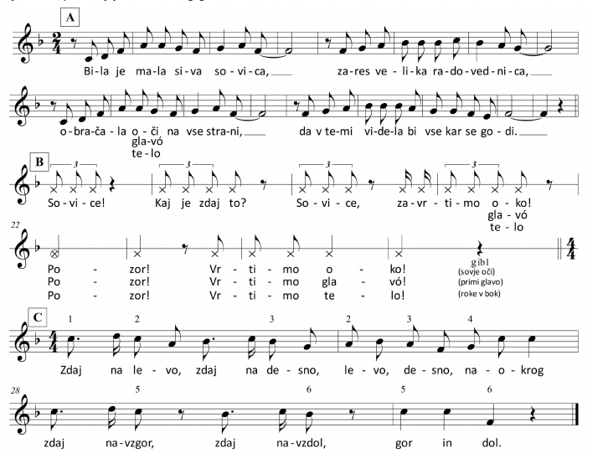
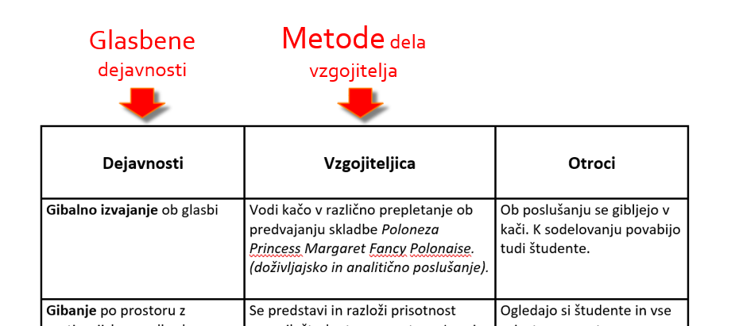

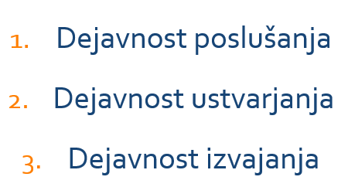 |  | pojejo, se gibajo, igrajo, ustvarjajo, poslušajo…

